Приложение №6
КОРОБОЧНОЕ РЕШЕНИЕ

Внедрение бесконтактных технологий при заселении в гостинице

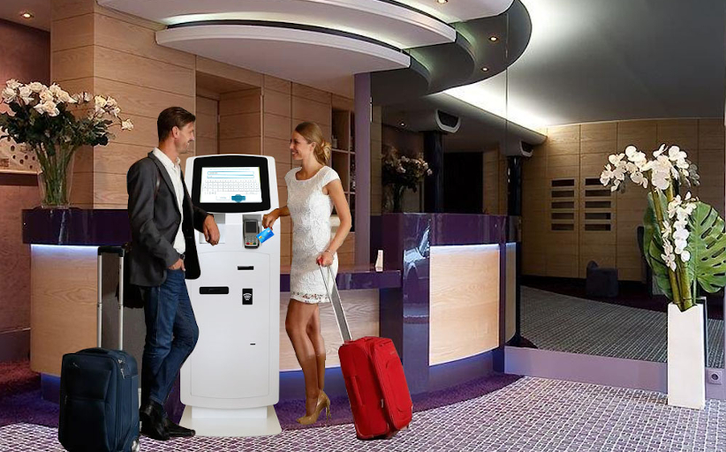



__.__.202_
ОДОБРЕНО
Министерством экономического развития
Российской Федерации
Профиль сложности:

Оглавление
1. Профиль коробочного решения 3
2. Актуальность коробочного решения 4
3. Решаемая проблема 7
4. Решение 9
5. Алгоритм внедрения коробочного решения 13
6. Риски 19
7. Сопроводительные документы 21

Профиль коробочного решения
Для кого подходит практика |  | Ресурсы для реализации |  |  | Срок реализации
Организации – гостиницы, ОКВЭД 55  Сегмент – крупные, средние и малые предприятия |  | Финансовые | Человеческие |  |  | Min | 2 мес.
 |  | 0,8-1,3  млн руб. | 4-5  чел. |  |  | Med | 2,5 мес.
Специальные требования
Наличие помещения/бюджет  на аренду помещения, автоматизированных систем, интернета и достаточного количества персонала. |  | 0,8-1,3  млн руб. | 4-5  чел. |  |  | Max | 3 мес.
Показатель федерального проекта |  | Было | Стало |  | Ср. по региону |  | Ср по РФ
Производительность труда |  | 3,93млн.руб. | 4,33млн.руб |  | 4,82 (Мск)  2,64(СПб)  млн.руб. |  | 2,66 млн.руб.
Дополнительный показатель |  | Было | Стало |  | Ср. по региону (Москва/СПб) |  | Ср по РФ
Время протекания процесса |  | 3-5 минут /  10-15 минут | 30 секунд /  2-3 минуты |  | н/д |  | н/д
Качественный показатель
Снижение операционной нагрузки на персонал фронт-офиса на 20%
Информация об организациях источниках лучшей практики:
1. Гостиница №1 |  | 2. Гостиница №2
Москва, 2025 г. |  | Санкт-Петербург, 2025
Тип организации | Территориальная принадлежность | Тип организации | Территориальная принадлежность
Гостиница 4* | Городская | Гостиница 4* | Городская
59 796  гостей | 110  чел. | 112 306  гостей |  | 73  чел.
проживало в 2025 г | Численность персонала  (по данным за год внедрения улучшений) | проживало в 2025 г |  | Численность персонала  (по данным за год внедрения улучшений)
10 % | 11 % | 14 % |  | 11 %
Доля персонала, на которую оказывает влияние тиражирование лучшей практики, % | Величина процесса/процессов, затрагиваемого(-ых) при реализации лучшей практики, % | Доля персонала, на которую оказывает влияние тиражирование лучшей практики, % |  | Величина процесса/процессов, затрагиваемого(-ых) при реализации лучшей практики, %
Результат |  | Результат
↓ 83 % |  | ↓ 80 %
Сократилось время, затрачиваемое на заселение гостя |  | Сократилось время, затрачиваемое на заселение гостя
↑ 500 % |  | ↑ 400 %
Увеличилась выработка |  | Увеличилась выработка

Актуальность коробочного решения

Потенциал повышения производительности труда

Коробочное решение по внедрению бесконтактных технологий при заселении в гостинице направлено на полную автоматизацию процесса регистрации и доступа в номер, что позволяет исключить необходимость личного контакта гостя с персоналом на стойке ресепшн. Основные цели и направления этого решения включают:
- оптимизация операционных процессов и экономия времени, что исключает очереди;
- снижение нагрузки на персонал, освобождает администраторов от рутинных задач, позволяя перераспределить ресурсы на повышение качества сервиса;
- повышение комфорта и безопасности гостей через уменьшение физических контактов между гостями и персоналом, что критично в условиях эпидемиологических рисков.
Коробочное решение позволяет отелю стать более конкурентоспособным за счет цифровизации пути гостя и внедрение настоящего коробочного решения целесообразно и способствует увеличению производительности труда в сегменте и общей производительности труда в отрасли.
Данное коробочное решение может быть внедрено в организациях, основным видом деятельности которых является ОКВЭД 55 Деятельность по предоставлению мест для временного проживания.
Целью коробочного решения также является сокращение время заселения с 3–5 минут до 15–30 секунд, снижение нагрузки на ресепшн на 20% и повышение удовлетворённости гостей за счёт выбора цифрового или традиционного сервиса.
По состоянию на 01.01.2026 количество гостиниц с потенциалом применения данного решения составляет 8 716 организаций с общей численностью сотрудников 141,49 тыс. человек.
Проблемы и потери:
- Потери времени гостя на ожидание в очереди на заселение в пиковые часы (после 14:00) могут достигать 40 мин. Качество сервиса не соответствует ожиданиям гостей, что ведет к снижению их лояльности, негативным отзывам на интернет-платформах и, соответственно, уменьшению количества бронирований.
- Затраты времени сотрудников на сканирование документов и ручной ввод данных в учетные системы составляют до 32% от общего времени заселения и оформления гостя. Ручное внесение данных из паспорта в PMS (риск ошибок, время 2–3 минуты на гостя) - лишняя обработка и дефекты.
- Ручное заполнение бумажных регистрационных документов и согласия на обработку данных занимает до 22% общего времени заселения и оформления гостя.

Предпосылки для внедрения коробочного решения в организации:
Внедрение данного коробочного решения обусловлено совокупностью факторов, которые можно разделить на пять ключевых групп. Эти предпосылки формируют объективную необходимость перехода к бесконтактным технологиям в российском гостеприимстве.
1. Кадровые предпосылки: дефицит персонала и высокая нагрузка.
Ситуация в отрасли. Туристическая отрасль России в 2025 году столкнулась со значительным кадровым голодом, и эта проблема усугубляется ростом туристического потока. Уход международных гостиничных сетей (Hilton, Marriott, Hyatt, Accor) в 2022 году и связанные с этим изменения на рынке труда только усилили дефицит квалифицированных сотрудников.
Проявление проблемы. На ресепшн отелей нагрузка распределяется неравномерно: в часы пик (после 14:00) и при групповых заездах образуются очереди, персонал работает на пределе возможностей. При этом до 70% сотрудников отелей видят в новых системах угрозу своим рабочим местам, что создает дополнительное сопротивление изменениям.
Автоматизация заселения позволяет перераспределить нагрузку: администраторы освобождаются от рутинных операций (ввод паспортных данных, выдача ключей) и могут сосредоточиться на премиальном сервисе. Терминалы самозаселения разгружают ресепшен при высоком наплыве гостей. При этом внедрение цифровых технологий рассматривается не как замена людей, а как их дополнение и помощь.
2. Технологические предпосылки: импортозамещение и доступность решений
Уход иностранных вендоров. После 2022 года российские отели лишились привычных систем управления (PMS) и инструментов бронирования от ушедших международных операторов. Это создало технологический вакуум, который потребовалось заполнить.
Развитие отечественных решений. В условиях политики импортозамещения вырос рынок российского программного обеспечения и оборудования, в частности для реализации технологии самозаселения гостей по биометрическим данным, что сделало их более доступными для гостиничных предприятий. Уже 73% гостиниц в России используют в своей работе цифровые решения — от виртуальных консьержей до умного сервиса в номерах.
Конкретные примеры. Поставщики IT-сервисов (Travelline, Bnovo и другие) имеют решения для организации самозаселения и фиксируют много запросов от отелей по всей стране. Электронные замки позволяют обеспечивать быстрый check-in и экономить до 15% времени заселения каждого гостя.
3. Потребительские предпосылки: изменение ожиданий гостей
Смена поколений. На рынке туризма и гостеприимства происходит смена поколений потребителей, сильно различающихся по своим ожиданиям и требованиям к гостиничным предприятиям. Современный турист выбирает не просто отель, а атмосферу и эмоции.
Запрос на бесконтактность. По данным платформы Botshot, 70% путешественников предпочитают бронировать номера в отелях, предлагающих бесконтактный опыт. Особенно этот запрос усилился во время пандемии, когда у гостей появилась потребность в сокращении контактов и безопасности.
Скорость и удобство как конкурентное преимущество. Бесконтактное заселение — это скорость и удобство, которые сейчас являются важными конкурентными преимуществами в индустрии гостеприимства. Гости хотят самостоятельно забронировать номер, пройти регистрацию и открыть дверь без участия администраторов.
4. Методологические предпосылки: распространение бережливого производства в туризме
Государственная поддержка бережливых технологий. Поддержка бережливых технологий в гостеприимстве — это стратегическая инвестиция в качественный рост экономики регионов. Федеральный проект «Производительность труда» (входит в нацпроект «Эффективная и конкурентная экономика») предоставляет отрасли современные инструменты бережливого управления.
Успешные кейсы в отрасли. Внедрение бесконтактных технологий при заселении в гостиницах:
1. Cosmos Hotel Group запустила пилот в московском отеле Cosmos Moscow Paveletskaya сервис моментальной регистрации по биометрии «Мигом», созданный «Центром биометрических технологий». Граждане РФ могут заселяться без паспорта, если их биометрия уже зарегистрирована в Единой биометрической системе (ЕБС). В настоящее время сервис функционирует и доступен для гостей, позволяя заселяться без паспорта в среднем за 30 секунд. Сервис был запущен в мае 2025 года и продолжает работать в рамках стратегии цифровизации и внедрения бесшовных технологий и на предприятии планируют масштабировать на все отели сети.
Основные факты о пилотном проекте и сети (на 2025-2026 гг.):
- Локация: Cosmos Moscow Paveletskaya Hotel — первый отель в России, внедривший такую систему.
- Партнеры: проект реализуется при поддержке «Центра биометрических технологий» (ЦБТ) и с использованием технологий «VisionLabs».
- Потенциал охвата: по состоянию на конец 2025 г. сеть Cosmos Hotel Group насчитывала 44 объекта (на этапе роста) с номерным фондом свыше 11 тыс. единиц.
- Использование: для заселения требуется «подтвержденная» биометрия, которую можно оформить в отделениях банков.
Проект призван ускорить время заселения гостей и снизить нагрузку на ресепшн.
Результат: заселение за 30 секунд вместо 3–5 минут .
2. Внедрение сервиса самостоятельного заселения Wroomify в арт-отеле Vasilievsky (Санкт-Петербург). В отеле установлен терминал для сканирования документов, оплаты брони и выдачи ключ-карт. Проведена интеграция Wroomify с Opera PMS. Гость самостоятельно регистрируется через мобильное приложение, а в самом отеле через терминал подтверждает свою личность и получает ключ-карту. На стороне персонала осталась функция сверки сведений о прибывающем госте — проверяется изображение человека, работающего с терминалом, с его фотографией в документах, а также сами регистрационные данные. Wroomify автоматически распознаёт текст в российских и заграничных паспортах, а также в свидетельствах о рождении. Благодаря интеграции все данные передаются мгновенно в Opera PMS и доступны для проверки персоналу отеля. Результат: гости отеля получили возможность самостоятельно заселиться и получить ключ от номера без взаимодействия с персоналом; нагрузка на ресепшн сократилась на 20%, а продажи дополнительных услуг выросли на 25%. Доля гостей, выбирающих терминал, достигает 20% от общего потока.

5. Правовые предпосылки: формирование нормативной базы
Инициативы на федеральном уровне. Глава Минэкономразвития Максим Решетников поддержал инициативу туротрасли о внедрении автоматизированной системы бесконтактного заселения в гостиницы. В ноябре 2025 года он выступил с предложением внедрить систему заселения в отели без необходимости взаимодействия с персоналом на ресепшене с использованием мессенджера Max.
Решение правовых барьеров. Ранее главным препятствием была правовая неопределенность: на гостиницы возложена обязанность по регистрации и миграционному учету постояльцев, а ошибки чреваты штрафами до 800 тыс. рублей. Сейчас это препятствие снимается. Минэкономразвития предложило разрешить гостиницам заселение через мессенджер Max с применением биометрических данных через Единую биометрическую систему (ЕБС).
Что это дает. Юридическое закрепление возможности бесконтактного заселения снимает главный риск для отельеров — ответственность за неправильное оформление документов — и создает легитимную основу для внедрения технологии.

6. Экономические предпосылки: необходимость оптимизации и повышения доходности
Рост стоимости обслуживания. Из-за санкций, высокой волатильности курса валюты и проблем с поставками стоимость обслуживания гостиниц значительно выросла, что привело к удорожанию номеров. Отели вынуждены искать способы оптимизации издержек.
Конкуренция со стороны агрегаторов. Доля прямых продаж у многих отелей не превышает 25%, а агрегаторы («Островок», «Яндекс.Путешествия») забирают значительную часть продаж. Цифровизация позволяет увеличивать долю прямых, более маржинальных продаж: работа с лояльностью и персонализацией добавляет к доходу до 25%.
Прямая экономия. Поставщики IT-сервисов отмечают, что внедрение самозаселения автоматизирует заселение и выселение гостей, освобождает от лишних действий, экономит время и деньги. Электронные замки и терминалы сокращают затраты на пластиковые ключи и персонал.

Задачи, решаемые при внедрении коробочного решения
- Сокращение времени заселения. Ликвидация потерь «ожидания» и «лишних движений» гостя/администратора — уменьшение времени с 5–7 минут до 30–60 секунд.
- Снижение нагрузки на ресепшн. Передача рутинных операций терминалам и биометрии, высвобождение времени персонала для клиентского сервиса и продаж.
- Устранение очередей в часы пик. Разделение потоков гостей («зелёная линия» для биометрии, терминалы, живая очередь).
- Исключение ручного ввода данных. Автоматическое распознавание документов и заполнение PMS — ликвидация ошибок, связанных с «человеческим фактором».
- Снижение операционных расходов. Сокращение затрат на пластиковые ключи, бумажные анкеты и логистику запасов.
- Соблюдение требований миграционного учёта. Юридически значимая передача данных в госорганы без участия персонала (интеграция с ЕБС).
- Повышение удовлетворённости гостей (NPS - Net Promoter Score - индекс потребительской лояльности). Предоставление выбора: скорость (технологии) или персональное обслуживание.
- Компенсация кадрового дефицита. Обслуживание текущего потока гостей меньшим числом администраторов.
- Стандартизация процесса заселения. Закрепление единого регламента (СОП – стандарт операционных процедур), исключающего «разброс» в действиях разных сотрудников.
Результат:
- Ускорение процессов – сокращается время заселения, пропускная способность стойки регистрации кратно увеличивается, что особенно важно при групповых заездах, нагрузка на ресепшн снижается на 20%. Администраторы освобождаются от ручного ввода паспортных данных и выдачи ключей, переключаясь на премиальный сервис и продажи.
- Юридическая защищенность - ошибки ввода данных, связанные с человеческим фактором, сводятся к нулю за счёт автоматического распознавания документов через ИИ. Сведения о гостях передаются в систему миграционного учёта автоматически, что минимизирует риск штрафов (до 800 тысяч рублей за каждого гостя). При использовании биометрии через сервис «Мигом» персональные данные гостей не передаются отелю — подтверждение идёт через государственную Единую биометрическую систему.
- Рост доходов - продажи дополнительных услуг (завтраки, трансферы, апгрейд номера, экскурсии) увеличиваются до 25%, поскольку гость видит предложения на терминале в момент оплаты. Кроме того, включение российского ПО в реестр отечественного ПО даёт освобождение от НДС, снижая стоимость внедрения.
- Повышение лояльности гостей - до 20% гостей добровольно выбирают самостоятельную регистрацию через терминал, при этом традиционное заселение с администратором сохраняется для тех, кто его предпочитает. Звёзды и публичные личности получают возможность миновать стойку регистрации, что повышает их лояльность.

Решаемая проблема

Процесс «Заселение в гостиницу» до внедрения бесконтактных технологий

Выдача ключа

Прием оплаты за проживание
Проверка и сканирование документов, идентификация личности
Оформление регистрационной карты и согласия на ОПД
Приветствие, Уточнение информации о наличии брони/подбор номера

Администратор
Администратор, гость
Администратор
Администратор
Администратор

Информирование о правилах проживания

Внесение данных в системы учета и ПО

Администратор
Администратор

Описание проблемы
- Высокая нагрузка на ресепшн, очереди при заезде и длительное время обслуживания гостей приводят к снижению удовлетворённости и росту операционных издержек. До 30–40% времени персонала стойки регистрации уходит на ручной ввод данных, сканирование документов, оформление бумажных форм и дублирующие операции.
- Из-за отсутствия предварительной онлайн-регистрации и удалённой идентификации до 10-15 минут тратится на каждого гостя при стандартном заезде. В часы пик (вечер пятницы, праздничные дни) очереди достигают 15–20 человек, что создаёт негативный опыт с первой минуты пребывания.
- Отсутствие бесконтактного доступа в номер требует выдачи физических ключей-карт, а также личной встречи с гостем для инструктажа. Это создаёт риски распространения инфекций (особенно актуально после 2020 года) и увеличивает время на заселение.

В обоих отелях до внедрения бесконтактных решений стандартный заезд гостей требовал личного присутствия на ресепшн, ручного ввода паспортных данных и заполнения бумажных форм. Это приводило к очередям в часы пик и дополнительной нагрузке на персонал.

Cosmos Paveletskaya Hotel (Москва):
- Отель расположен вблизи Павелецкого вокзала, ежегодно принимает около 60 000 гостей. Основной поток — командированные и туристы, прибывающие поездами. При стандартном заезде обработка одного гостя занимала до 5 минут. В часы пик (вечер пятницы, прибытие поездов) очереди на ресепшн достигали 10–15 человек, что создавало негативное первое впечатление у гостей с ограниченным временем. Описанные ситуации с очередями у ресепшн случаются до 10-12 раз в месяц (в дни пиковых нагрузок) и затрагивают от 10% до 15% общего номерного фонда за несколько часов. Масштаб проблемы и частота её повторения выглядят следующим образом:
- еженедельно, вечер пятницы с 18:00 до 22:00, еженедельный традиционный пик, отели у Павелецкого вокзала. Совпадает с окончанием рабочей недели и прибытием вечерних поездов дальнего следования;
- утро выходных – суббота, с 08:00 до 11:00, еженедельно отели у Павелецкого вокзала. Массовое прибытие туристов поездами выходного дня;
- сезонные всплески: увеличиваются в периоды высокого туристического сезона, праздников и специализированных выставочных мероприятий.
При загрузке в 60 000 гостей в год это составляет в среднем около 164 гостей в день. В часы пик из этого числа единовременно может прибывать до 30–40 человек в течение получаса. В масштабах месяца это до 10–12 дней с выраженными очередями и потерей лояльности для 500–800 гостей ежемесячно.

Арт-отель Vasilievsky (Санкт-Петербург):
- Первый в Петербурге полноценный отель-галерея, расположенный на 8-й линии Васильевского острова. Ключевая концепция — «Культура гостеприимства и искусство отдыха». Отель позиционируется как пространство, где искусство становится частью повседневности: в лобби проходят вернисажи и выставки, стены коридоров украшены картинами современных художников, каждый этаж посвящён определённой теме .
- Отель работает круглосуточно . Однако до внедрения бесконтактных решений процесс заселения не соответствовал креативной концепции:
Проблема | Описание
Длительное ожидание | Время заселения достигало 10–15 минут из-за ручного оформления
Бумажная рутина | Заполнение анкет и подписание документов — процесс, не соответствующий арт-имиджу отеля
Упущенная коммуникация | Отсутствие цифрового канала для информирования о текущих выставках и арт-событиях отеля
Потеря атмосферы | Гость с первых минут погружается в бюрократию вместо арт-пространства

- Общие проблемы (для обоих отелей):

  - Длительность заселения: 3–5 минут на гостя (Cosmos) и 10–15 минут (Vasilievsky) при полной загрузке.
  - Загруженность персонала: до 30% рабочего времени администраторов уходило на дублирующие операции — сверку данных, ручное заполнение анкет, устный инструктаж.
  - Отсутствие интеграции с госсистемами: паспортные данные проверялись вручную, требовалось сканирование документов.

В результате это создает угрозу снижения лояльности гостей, особенно в сегменте бизнес-туризма (Cosmos) и взыскательной арт-аудитории (Vasilievsky), роста числа негативных отзывов, снижения вероятности повторного бронирования. Угроза конкурентоспособности особенно велика для отелей среднего и бизнес-сегмента, где гость ожидает цифрового сервиса.
Краткое описание этапов процесса | Детализация проблемных зон
Этап 1  Гость прибывает в отель, занимает очередь на ресепшн. Администратор ресепшн приветствует гостя, запрашивает паспорт и подтверждение брони. При отсутствии брони осуществляет подбор номера. | Cosmos: очереди в часы пик (Павелецкий вокзал). Vasilievsky: потеря первого впечатления от арт-пространства из-за ожидания
Этап 2  Администратор проводит идентификацию личности гостя, сканирует документы | Ручное сканирование документов, медленная работа и зависание сканера
Этап 3  Администратор предоставляет гостю для оформления регистрационную карту и согласие на обработку персональных данных. Гость заполняет и подписывает. | Vasilievsky: бумажные формы не соответствуют имиджу отеля-галереи. В концепции дизайн-отеля (первого отеля-галереи в Санкт-Петербурге, где проходят выставки современных художников), каждая деталь — часть арт-пространства. Дешевые, стандартные и типографские бумажные формы (например, анкеты гостей, бланки для спа или ресторана) не соответствуют имиджу и нарушают общую атмосферу роскоши, стиля и музейного пространства. Отель Vasilievsky позиционирует себя как арт-объект, стремясь к идеальной визуальной эстетике. Повседневная «канцелярия» удешевляет восприятие бренда, что может привести:  - к снижению лояльности гостей, которые ожидают бесшовный цифровой сервис, а не заполнение бумаг от руки; это может восприниматься как устаревший или низкоуровневый сервис;  - потере статуса, имиджевые премии оценивают отели комплексно, несоответствие даже мелких деталей снижает возможность закрепиться в премиум-сегменте;  - ухудшению отзывов, гости могут указывать в комментариях на несоответствие деталей общему интерьеру, что влияет на рейтинги бронирований.
Этапы 4  Администратор принимает оплату за проживание, выдает платежный документ | Ручная операция, дополнительное время на проведение платежа
Этап 5  Администратор выдает гостю ключ-карту | При потере ключа — повторное обращение на ресепшн
Этап 6  Администратор проводит устное информирование гостя по правилам проживания и предоставляемым услугам (ресторан, Wi-Fi, завтрак и т.д.) | До 10% гостей возвращаются с вопросами
Этап 7  После отбытия гостя в номер администратор вносит данные гостя в учетные системы | Ручной ввод данных в PMS. Системная проблема для многих отелей, при отсутствии автоматизации происходит непрерывно при каждом заселении, то есть в среднем 164 раза в сутки (60 000 раз в год), и занимает от 2 до 3 минут на одного гостя.  Масштаб и временные затраты на ручную рутину распределяются следующим образом:  - в среднем на одного гостя уходит 2-3 минуты чисто на ручной ввод текстовых данных (ФИО, паспортные данные, дата выдачи, прописка). В обычный день вся смена ресепшн тратит 5-8 часов суммарно исключительно на клавиатурный ввод данных 164 гостей, а в пиковые часы, во время наплыва гостей с поездов (когда заезд идет плотным потоком) - до 1,5–2 часов непрерывного ввода. В масштабе года, около 2 500–3 000 часов работы администраторов тратится на заполнение профилей в PMS вручную.  - повторяется каждые 5–10 минут в течение стандартного рабочего дня при равномерном заезде, и каждые 3–5 минут одновременно на нескольких стойках в пиковые периоды (пятница вечер, утро субботы). При заезде группы или одновременном прибытии 10–15 человек с вокзала ручной ввод становится безостановочным конвейером.

Дополнительные системные проблемы:

· Ручная сверка бронирований — до 15–20 минут на группу из 5+ номеров. Частота ручной сверки бронирований зависит от загрузки отеля, но в среднем эта процедура происходит ежедневно. В отелях уровня Vasilievsky пиковые нагрузки по групповым заселениям распределяются неравномерно в течение года и недели. В высокий сезон, с мая по сентябрь, ежедневно по 3–5 раз в день. В Санкт-Петербурге в это время идет активный поток туристических групп, бизнес-делегаций и участников форумов. В низкий сезон, с октября по апрель, примерно 3–4 раза в неделю. Групповые бронирования смещаются в сторону корпоративных клиентов, конференций и спортивных команд. В течение недели, чаще всего в пятницу (заезд туров выходного дня) и воскресенье/понедельник (выезд туристов и заезд бизнес-путешественников). Создается эффект «узкого горлышка», если в день заезжает 3 группы по 5+ номеров, администраторы тратят до 1 часа чистого времени только на сверку документов, вместо общения с гостями и презентации арт-концепции отеля. Очереди на стойке и ожидание в 15–20 минут разрушает первое впечатление от премиального дизайн-отеля прямо с порога.
· Отсутствие интеграции с госсистемами — паспортные данные проверяются вручную.

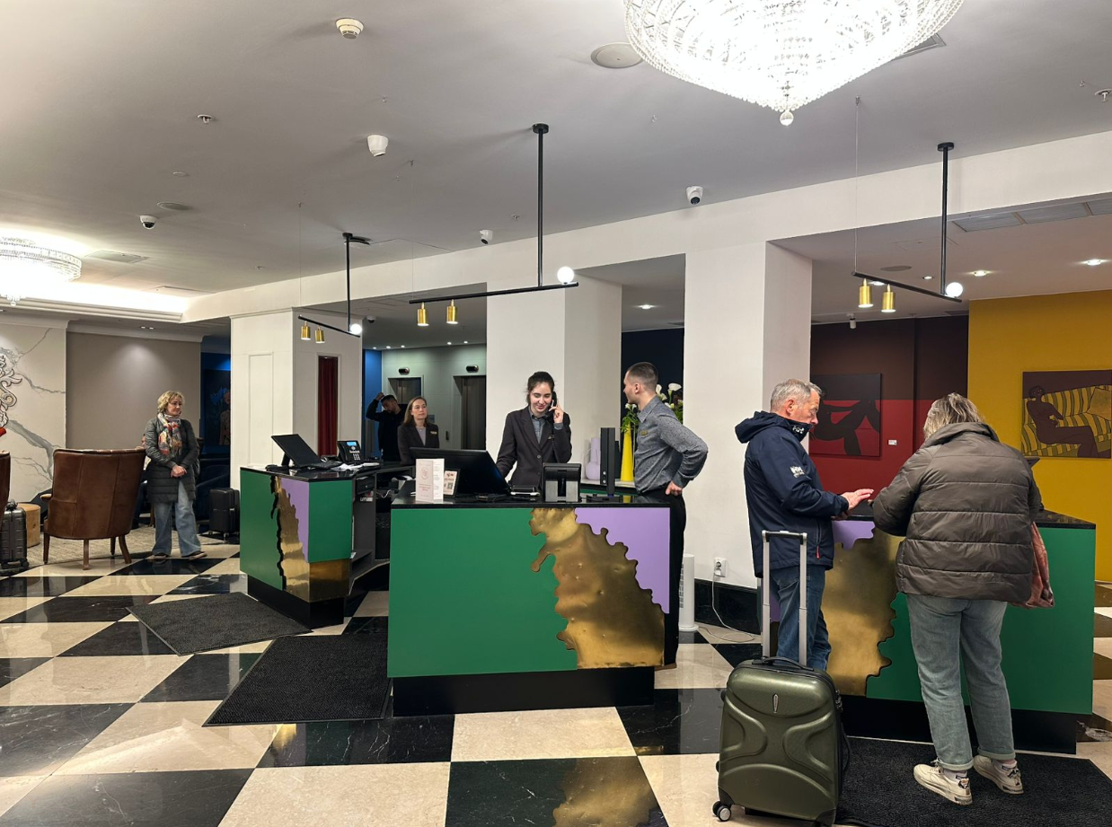

Рис. 1. Фотографии процесса до оптимизации потока заселения

Решение

Целевой процесс «Заселения в гостиницу» после внедрения бесконтактных технологий

Сканирование документов

Авторизация, согласие на обработку ПД

Фотографирование
Подписание документов
Оплата за проживание
Получение ключа

Гость
Гость
Гость
Гость
Гость
Гость

Краткое описание этапов целевого процесса | Ключевые изменения
Этап 1  Проводится авторизация/ онлайн-регистрация до прибытия | Гость получает ссылку на регистрацию по email/sms после бронирования; проходит идентификацию удаленно (через мобильное приложение, сайт или терминал в отеле).
Этап 2  Сканирование/верификация документов при заселении. Сканирование требует физического предъявления документа (касания), но значительно автоматизирует и ускоряет классическую стойку регистрации. | Гость через киоск либо приложение помещает паспорт или иное удостоверение личности в сканер – встроенный в стойку, планшет или смартфон. Устройство оптически распознает данные (ФИО, серия, номер, фото), переводит их в текст и автоматически заполняет поля в системе PMS. Фото с документа отправляется на верификацию (в том числе по базам правоохранительных органов).  Cosmos: через ЕСИА/биометрию. Vasilievsky: фото паспорта через защищённый канал
Этап 3  Фотографирование документов или лица для авторизации при заселении | Гость делает фото паспорта (на смартфон, планшет или веб-камеру) либо селфи. Система выделяет из снимка данные, а фото лица передает на сверку с изображением из документа.
Этап 4  Подписание документов. Главное отличие от других этапов: фиксирует волю гостя на определенные условия. Электронный формат сильно ускоряет заселение. | Гость подписывает договор, счет на оплату, согласие на обработку ПДн или правила проживания на планшете, киоске или в мобильном приложении. Он рисует пальцем на экране, ставит готовый факсимиле, подтверждает через СМС-код или использует простую электронную подпись (например, в приложении банка).
Этап 5  При бесконтактном заселении оплата проходит без физической карты и терминала. Оплата привязывается к сессии заселения автоматически. | Гость платит онлайн (до приезда или в отеле), через мобильное приложение или с помощью NFC на смартфоне. При онлайн-бронировании отель блокирует сумму на карте, но деньги сразу не списывает. Затем, после заселения или при выезде система списывает фактическую сумму (включая допуслуги). Электронный чек направляется гостю на номер телефона, emeil или в приложение. При досрочном выезде или отказе от услуги, возврат идет на ту же карту автоматически (срок зависит от банка гостя).
Этап 6  Процесс получения ключа – это финальная точка бесконтактного заселения. На примере двух отелей видно, что к этому результату можно прийти совершенно разными технологическими путями: через государственную биометрию (Cosmos) или через мобильное приложение (Vasilievsky). | После успешной оплаты гость получает ключ-карту, это занимает минимум времени и почти не требует общения с персоналом.  Cosmos: получение ключ-карты на ресепшн; Vasilievsky: терминал выдает готовую ключ-карту от номера автоматически.

Описание решений
В ходе оптимизации процесса заселения гостя и внедрении бесконтактных технологий были использованы следующие решения:
Cosmos Paveletskaya Hotel (Москва)
Отель остаётся пилотным проектом для внедрения передовых бесконтактных технологий:
1. Биометрическое заселение через сервис «Мигом» — время заселения 30 секунд.
2. Предварительная онлайн-регистрация через MAX-мессенджер — интеграция с Единой системой идентификации и аутентификации (порталу Госуслуг). Согласно проекту постановления правительства, разработанному Минэкономразвития, заселение в гостиницы с помощью мессенджера MAX для отелей с более 50 номерами заработает с 1 сентября 2026 года. Для гостиниц с менее 50 номерами — с 1 сентября 2028 года.
3. Мобильные ключи и чат-боты — для доступа в номер и консультаций.

Арт-отель Vasilievsky (Санкт-Петербург) — решения с учётом статуса арт-отеля.
С учётом уникальной концепции отеля-галереи , бесконтактные технологии не просто ускоряют заселение, но и усиливают арт-впечатление:
1. Бесконтактное заселение с сохранением арт-атмосферы
· Гость проходит онлайн-регистрацию до прибытия, получает мобильный ключ.
· На стойке регистрации — минимум бюрократии, максимум искусства.
· Время заселения сокращено с 10–15 минут до 2–3 минут.
2. Цифровой арт-гид в мобильном приложении
· Информация о художниках, чьи работы представлены на каждом этаже .
· История креативного люкса (дизайн Натальи Шумаковой и Алины Игошиной, картина Валерии Сальниковой).
· Анонсы текущих выставок (например, сотрудничество с Open You Gallery, проект Данила Дэге) .
· Аудиогид по галерее отеля.
3. QR-коды рядом с произведениями искусства
· Гость может отсканировать код у любой картины и узнать подробности об авторе и произведении.
· Возможность приобрести понравившуюся работу через партнёрскую галерею.
4. Автоматическое информирование об арт-событиях
· Гость получает push-уведомления о вернисажах, арт-медиациях, встречах с художниками .
· Персонализированные рекомендации на основе предпочтений гостя.
5. Стандартные бесконтактные решения
· Предварительная онлайн-регистрация.
· Мобильный ключ (NFC) для доступа в номер.
· Цифровая подпись документов.
· Автоматический возврат залога.

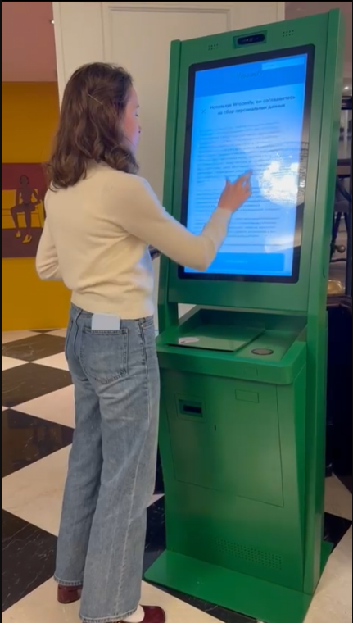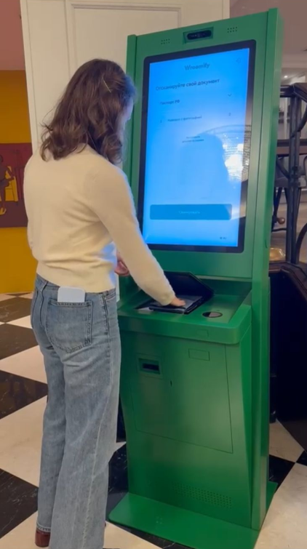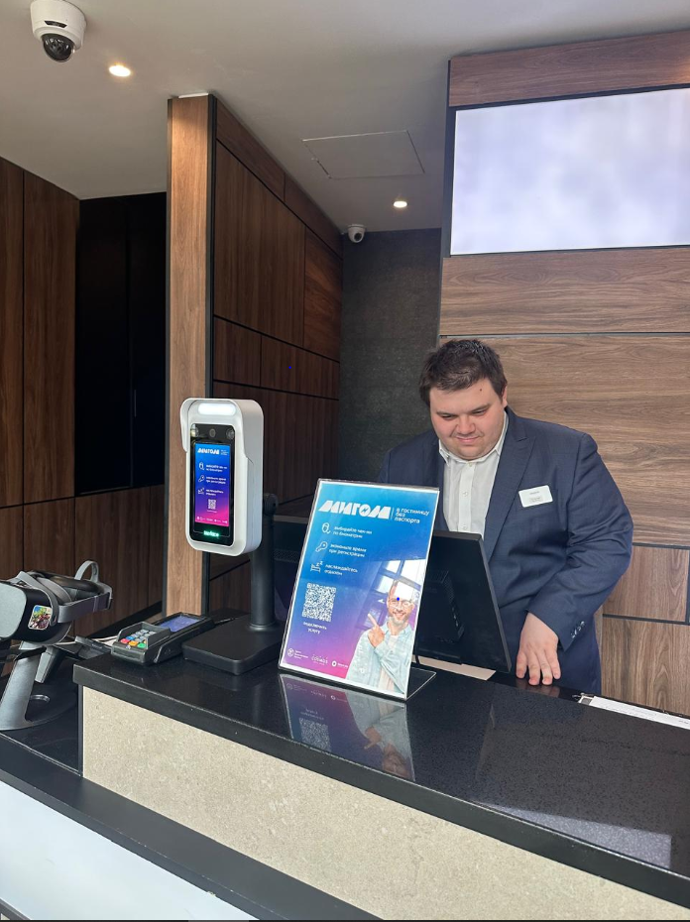

Рис. 2. Фотографии процесса после внедрения бесконтактного заселения

Результат
Cosmos Paveletskaya Hotel (Москва)

1. Время заселения сокращено с 3–5 минут до 30 секунд (биометрия).
2. Очереди на ресепшн в часы пик снижены на 60–70%.
3. Ручной ввод данных персоналом исключён — экономия до 30% времени.
4. Доля заселений без контакта с персоналом — до 70%.

Арт-отель Vasilievsky (Санкт-Петербург)

1. Время заселения сокращено с 10–15 минут до 2–3 минут — снижение в 5 раз.
2. Очереди на ресепшн в часы пик снижены на 60–70%.
3. Глубина арт-впечатления увеличена — гость погружается в арт-пространство с первого касания (мобильный гид, QR-коды, push-уведомления).
4. Рост дополнительных продаж — возможность приобретения искусства через приложение.
5. Усиление бренда «первый отель-галерея в Петербурге» — цифровые технологии становятся частью арт-концепции.
6. Повышение лояльности целевой аудитории — творческие гости ценят бесшовный digital-опыт.
7. Участие в благотворительном проекте становится более доступным через цифровые каналы.

Общие результаты для обоих объектов
Показатель | Cosmos Paveletskaya | Арт-отель Vasilievsky
Время заселения (до) | 3–5 мин | 10–15 мин
Время заселения (после) | 30 сек | 2–3 мин
Снижение времени | в 6-10 раз | в 5 раз
Снижение очередей | 60–70% | 60–70%
Доля заселений без контакта | до 20% | до 20%
Удовлетворённость заездом | 70% → 95% | 65% → 90%
Дополнительный эффект | Снижение нагрузки на операционный персонал на 20%

Итоговая сравнительная таблица
Критерий | Cosmos Paveletskaya (Москва) | Арт-отель Vasilievsky (СПб)
Статус | Бизнес-отель | Отель-галерея (первый в СПб)
Ключевая технология | Биометрия (ЕБС) + MAX-мессенджер | Мобильный ключ + цифровой арт-гид
Время заселения | 30 секунд | 2–3 минуты
Необходимость паспорта | Нет (при биометрии) | Фото онлайн
Интеграция с госуслугами | Да (ЕСИА + ЕБС) | Нет
Мобильный ключ | Планируется | Да (NFC)

Алгоритм внедрения коробочного решения
,
5.1 Состав рабочей группы
- Управляющий отелем/руководитель проекта (владелец процесса): общее руководство проектом, координация между подразделениями, утверждение документов (регламентов, приказов, инструкций).
- Руководитель/администратор службы приема и размещения: участие в диагностике, фиксация результатов, тестирование новых технологий в ходе внедрения, предоставление обратной связи о работе терминалов и ботов, помощь в обучении коллег.
- Инженер IT: обеспечение технической реализации проекта - организация работы по внедрению КР, настройка интеграции между терминалами самозаселения, биометрической системой и существующей PMS отеля, подключение замков к системе мобильных ключей, проверка стабильности работы оборудования, участие в тестировании.
- Сотрудник отдела персонала (HR): коммуникация с коллективом (важно, потому что до 70% сотрудников видят в автоматизации угрозу своим рабочим местам); разъяснение цели внедрения изменений, новых технологий, снятие сопротивления, подготовка системы мотивации, организация и контроль прохождения обучения и помощь в адаптации сотрудников к новым ролям – от опреатора ПК к мобильному консьержу.
- Представитель меркетинга / отдела продаж: коммуникация с гостями, продвижение услуг отеля, разработка промо-материалов для гостей – стикеры у терминалов, инструкции «Как заселиться за 30 секунд», напоминания в рассылках о возможности бесконтактного заезда, опросы для сбора обратной связи после заселения, анализ влияния внедрения терминалов на продажи дополнительных услуг, корректировка предложений на экранах киосков.
5.2 Последовательность реализации
Внедрение коробочного решения - это не просто список задач, а детальный пошаговый процесс. Ниже - подробная инструкция, как выполнить каждый пункт, с конкретными инструментами и примерами.

Подготовка к реализации | 1 неделя | Результат: Приказ о проекте
1. Создание рабочей группы (ответственные за обработку, распределение направлений и сбор статистики).
- Определить состав рабочей группы для проведения наблюдений за процессом
в соответствии с рекомендациями. В участники рабочей группы рекомендуется включить участников процесса.
- Руководителю проекта подготовить, а руководителю организации утвердить, приказ
об открытии проекта и ознакомить с ним лиц, согласно действующему в организации регламенту. Приказом должны быть определены: сроки реализации проекта, роли и состав участников рабочей группы. Шаблон приказа приведен в Приложении №1.
- Руководителю проекта провести стартовое совещание. Как это сделать? Соберите всю группу. На совещании объявите цель: внедрение бесконтактного заселения, чтобы сократить время регистрации с 5 до 1 минуты и снять нагрузку с администраторов. Обозначьте роли и зоны ответственности (кто за что отвечает). Назначьте даты регулярных встреч для отчётов (например, еженедельные пятиминутки).
- Руководителю проекта необходимо создать инфоцентр и разместить на нем: копию приказа об открытии проекта и документ «Коробочное решение «Внедрение бесконтактных технологий при заселении в гостинице». Пример информационного центра приведен в Приложении №8.
- Обучение рабочей группы.
Членам рабочей группы рекомендуется самостоятельно получить базовую подготовку, освоив следующие электронные курсы на ИТ-платформе производительность.рф в разделе «Академия производительности» (для перехода на страницу курса перейдите на его название ниже с нажатой кнопкой Сtrl):
- Введение в бережливое производство;
- 7 видов потерь: что это и почему возникают;
- Картирование процессов в офисе;
- Как проводить хронометраж;
- Диаграмма «спагетти»;
- 5С в офисе.
3. Рабочей группе рекомендуется ознакомиться с «Методикой реализации проектов по внедрению коробочных решений в организациях отрасли «Туризм» и использовать её при внедрении коробочного решения.

Диагностика текущего состояния | С 2 по 3 недели | Результат: Карточка проекта

- Определите количество и последовательность этапов процесса заселения гостя.
- Проведите измерения продолжительности каждого этапа с использованием Шаблона для проведения хронометража (Приложение №6).
Для получения релевантного среднего значения проведите не менее 10 измерений. При проведении замеров соблюдайте следующие правила:
- наблюдайте за сотрудником, имеющим достаточную квалификацию;
- не отвлекайте сотрудника во время измерения;
- наблюдение и измерения проводите так, чтобы сотрудник не заметил;
- в графе «комментарии» Листа проведения хронометража отражайте любые нештатные ситуации, приводящие к резкому увеличению/уменьшению времени протекания процесса;
- соблюдайте все требования техники безопасности.

- Оцените целесообразность существующей последовательности этапов процесса заселения гостя, используя карту текущего и целевого состояния (пример карт приведен в Приложении №5).
Составьте две карты: «как есть» (текущее состояние) и «как должно быть» (целевое). Для карты «как есть» опишите все шаги процесса заселения от входа гостя до получения ключа. Отметьте время каждого шага и потери (лишние передачи информации, ожидания).
Составьте карту потока «как должно быть» с указанием операций, времени и потока гостя. Определяются «узкие места» (обычно это ввод паспорта в PMS). Для карты «как должно быть» нарисуйте идеальный процесс с бесконтактными технологиями.
Например: Онлайн-регистрация (2 мин) → Прибытие в отель → Сканирование QR-кода на терминале (30 сек) → Мобильный ключ на телефон.
- Проанализируйте используемые методы сбора данных, инструменты анализа, форматы отчетов и критерии оценки результатов.
Этот пункт плана посвящён ревизии текущей системы сбора и анализа данных. Его цель — не просто сказать «у нас есть отчёты», а понять, какие именно данные, как и для чего собираются, и достаточны ли они для принятия решений. Предлагается выполнить его за несколько практических шага.
4.1 Как и откуда собираются данные. Что делать:
· Инвентаризация: пройдитесь по всем «цифровым следам»: PMS, Excel-таблицы с бронями, колл-центр, агентские отчёты, опросы гостей, даже записи камер в зонах ожидания.
· Опишите процесс:
·Заполняется поле «Комментарии» вручную в PMS? Данные подгружаются автоматически? Сканируются бумажные анкеты?
· Для каждого отчёта запишите, кто его создаёт, как часто (после каждого заезда, раз в неделю) и какие первоисточники использует.
· Пример: «Отчёт по загрузке: формируется в PMS автоматически, но данные по дополнительным услугам (парковка, завтраки) администратор вносит вручную в конце смены в Excel, так как в PMS нет этого функционала».
4.2 Какие инструменты анализа используются. Что делать:
· Зафиксируйте текущие инструменты:
· Стандартные отчёты PMS - какие именно? (например, отчёт «Загрузка, ADR, RevPAR» ).
· Инструменты визуализации - Excel, Power BI, таблицы Google.
· Специализированные дашборды - используются ли дашборды OTA (Over-The-Air -веб-интерфейсы для централизованного обновления и мониторинга прошивок «умных» устройств или информационные панели для анализа продаж в сфере туризма (например, «Аналитика» от Яндекс Путешествий показывает воронку продаж и сегменты гостей) или внешние системы (Data.Forecast для прогнозов спроса - интеллектуальная система предиктивной аналитики для индустрии гостеприимства и маркетинга, разработанная с участием экспертов НИУ ВШЭ.
· Оцените глубину: анализируется ли что-то кроме базовых загрузки и выручки? (например, сегментация: бизнес vs семьи, как в «Аналитике» Яндекс Путешествий, или тональность отзывов).
4.3 Форматы существующих отчётов. Что делать:
· Соберите и изучите 3-5 самых частых отчётов, которые запрашивает руководство отеля.
· По каждому отчёту ответьте на вопросы:
1. Для чего он создаётся? (например: «Отчёт по источникам бронирования» — чтобы понять долю сервисов онлайн бронирования и прямых продаж).
2. Даёт ли он полную картину или скрывает ключевую информацию? (например, выручка есть, а маржинальность по каждому каналу продаж — нет).
3. Сколько времени уходит на его подготовку? Если отчёт до сих пор сводится вручную, это явная «зона потерь».
- Оцените текущий уровень автоматизации процессов и используемые ресурсы.
Составьте перечень всего ПО, которое задействовано в процессе заселения (PMS, каналы бронирования, замки, касса, отчеты).
5.1 Проведите инвентаризацию оборудования и ПО на ресепшн. Пройдите по стойке и выпишите всё: компьютеры, PMS (какая версия), сканеры паспортов, платёжные терминалы, программаторы ключей, камеры. Запишите, что из этого подключено к PMS, а что работает отдельно. Просто перечислите факты — «есть», «работает», «не подключено».
5.2 Оцените каждую ключевую операцию по принципу «руками vs автомат». Возьмите пять главных действий администратора: приём бронирований, ввод паспортов, расчёт стоимости, выдача ключей, формирование отчётов. Для каждой операции запишите -выполняется автоматически после нажатия одной кнопки или требует ручного ввода и переключения между программами. Так вы увидите самые трудоёмкие участки.
5.3 Измерьте, сколько времени уходит на самую частую ручную операцию. Посчитайте, сколько минут занимает ввод одного паспорта, затем умножьте на количество заездов в день, затем на количество дней в месяце. Получите часы, которые администратор тратит чисто на печать. Эта цифра покажет главный ресурс, который освободится после автоматизации.
5.4 Посмотрите, что из уже имеющегося можно использовать бесплатно. Проверьте настройки вашей PMS - возможно, там уже есть модуль онлайн-регистрации или предзаполнения анкет, который вы просто не включили. Уточните, можно ли подключить к PMS сканер паспортов, который лежит без дела. Оцените, есть ли у сотрудников базовые навыки работы с новыми программами - обычно это вопрос одного двухдневного тренинга.
5.5 Сформулируйте главный вывод одним абзацем. Напишите, насколько автоматизирован ваш отель по шкале «всё руками» или «есть потенциал», назовите операцию, которая съедает больше всего времени, и перечислите ресурсы, которые уже есть, но не используются. Этот вывод и станет отправной точкой для составления плана внедрения — вы будете точно знать, с чего начать и что докупить.
- Изучите обратную связь от клиентов, их пожелания и нарекания. Изучение обратной связи включает сбор и системный анализ жалоб, отзывов и пожеланий. Это делают через онлайн-опросы, инструменты автоматизации и мониторинг площадок. Чтобы оценить опыт покупателей с пользой для бизнеса, применяют комплексный подход.
1. Соберите все уже существующие отзывы в одном месте. Откройте все каналы, где гости оставляют мнения: Яндекс.Карты, 2ГИС, Aviasales, Telegram-чаты, сообщения в соцсетях. Скачайте или скопируйте все отзывы за последние 3–6 месяцев в один документ (Word или Excel). Не пропускайте ни один - даже старые.
2. Отфильтруйте только те отзывы, где упоминается процесс заселения. Промотайте собранные отзывы и выпишите только те фразы, которые касаются встречи, регистрации, работы ресепшн, выдачи ключей, очередей. Отбросьте отзывы про уборку, завтрак, расположение - они сейчас не важны.
3. Разложите упоминания по трём категориям: «плохо», «хорошо», «предложение». Разделите выписанные фразы на три колонки. В «плохо» - всё, где гости жалуются на очереди, долгое оформление, ошибки в документах. В «хорошо» - где хвалят скорость или вежливость. В «предложение» - редкие случаи, когда гость сам пишет, что хотел бы заселяться без контакта или через телефон.
4. Посчитайте, сколько раз повторяется одна и та же проблема. Подсчитайте количество упоминаний самой частой жалобы. Например, «долго ждал на ресепшн» - 15 раз, «не совпал номер» - 5 раз, «не работал ключ» - 8 раз. Так вы увидите, что беспокоит гостей чаще всего.
5. Проведите короткие интервью с 5–10 постоянными гостями. Выберите гостей, которые останавливались у вас 3+ раз за последний год. Позвоните или напишите им с вопросом: «Что вам больше всего не нравится в процессе заселения в нашем отеле? Что бы вы хотели улучшить?» Запишите их ответы слово в слово.
6. Опросите администраторов - они знают жалобы лучше всех. Спросите у сотрудников ресепшн: «Что чаще всего говорят гости, когда стоят в очереди или получают ключ? Какие просьбы повторяются каждый день?» Запишите самые частые фразы гостей — например, «а можно побыстрее, я опаздываю».
7. Сформулируйте два главных вывода. Напишите:
- Самая частая жалоба гостей - на что именно (например, долгое оформление).
- Самое частое пожелание - что гости просят (например, заселяться без очереди или по телефону).
Эти два вывода и есть обратная связь. Всё остальное - детали. Теперь вы точно знаете, что нужно улучшать в первую очередь.
- Проведите анализ рисков проекта - процесс выявления, оценки и контроля неопределенностей, которые могут повлиять на сроки, бюджет или качество работы. Он проводится в 4 основных этапа, чтобы защитить проект от провала.
1. Идентификация рисков. Составьте список всего, что может пойти не так (срывы поставок, уход ключевого специалиста, изменение бюджета). Используйте метод экспертных оценок (мозговой штурм с командой) или изучите прошлый опыт (архив аналогичных проектов).
2. Качественная оценка. Определите, какие риски требуют первостепенного внимания. Для каждого риска оцените два фактора: вероятность (от 0.1 до 1.0 или в процентах) и влияние/ущерб на проект (например, по шкале от 1 до 5). Разместите угрозы на матрице рисков, чтобы сфокусироваться на критических точках.
3. Количественная оценка. Переведите качественные показатели в цифры для более сложных проектов. Рассчитайте ожидаемый денежный ущерб (У): (У = Вероятность х Возможный ущерб)
4. Разработка мер реагирования. Для каждого значимого риска выберите стратегию:
- снижение - уменьшение вероятности или последствий (например, покупка резервного оборудования);
- передача - страхование или аутсорс задачи;
- принятие - формирование резервного фонда (бюджета и времени) на случай реализации риска
- Составьте Календарный план реализации проекта (Приложение №2).
- Составьте Карточку проекта (Приложение №4).
- Разработайте План мероприятий со статусами реализации мероприятий (Приложение №7) Четко формулируйте каждое улучшение по каждой проблеме, установите показатели, определите сроки и назначьте ответственных за их исполнение. Предложенные мероприятия должны быть нацелены на устранение ключевых проблем.

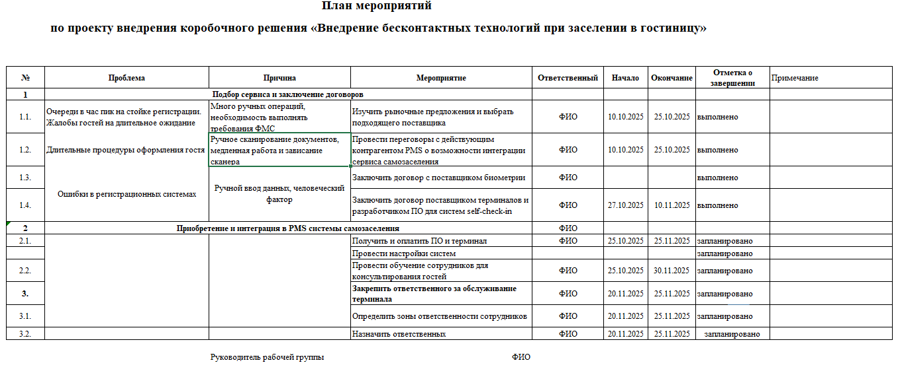
Рисунок 3. Пример заполненного Плана мероприятий

- Разместите Карточку проекта, Календарный план реализации проекта и План мероприятий на информационном центре.
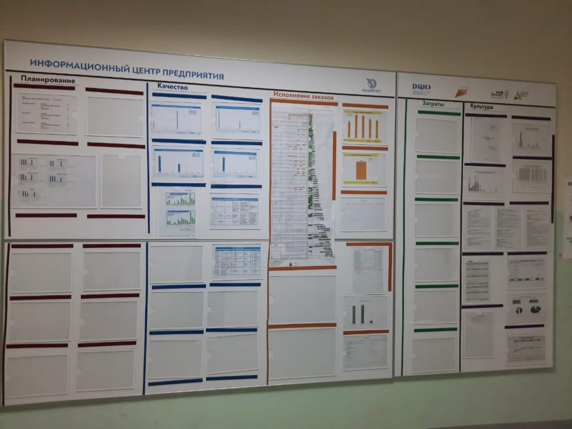

Рис. 4. Фото, пример инфоцентра на предприятии

Внедрение улучшений | С 4 по 9 недели | Результат: План мероприятий  со статусами реализации мероприятий

1. Проанализируйте рынок и подберите подходящее вашей гостинице предложение:
- Оцените объем номерного фонда, форматы объектов (городские, загородные, апарт-отели) сезонность.
- Проанализируйте динамику спроса за последние 2-3 года. Сформируйте сегменты гостей (бизнес-туристы, семьи, индивидуальные путешественники), изучите отзывы, проведите интервью с постоянными гостями (что нравится/не нравится в процессе заселения). Проведите анализ целевой аудитории и текущих процессов в гостинице.
- Определите требования к бесконтактным технологиям для малых, средних и крупных гостиниц и потребности гостиницы по размеру и формату.
- Программное предложение подберите в зависимости от размера гостиницы, например:
• Малый отель → достаточно Wroomify + мобильный ключ
• Средний/крупный → + биометрия «Мигом»
• Сетевой → + ИИ-бот + интеграция с агрегаторами.
- Выберите модель внедрения и составьте список поставщиков ПО, сравните стоимость и условия
Важно: рассчитывайте совокупную стоимость владения на 3 года, включая: стоимость подключения/внедрения; плату за интеграции (замки, каналы продаж); обучение персонала и техподдержку.
  - Заключите договоры с поставщиками программного обеспечения и модулей самозаселения
Для внедрения бесконтактного заселения вам потребуется заключить соглашения с тремя ключевыми участниками процесса: поставщиком биометрии, разработчиком решения для self-check-in (Wone IT) и вашим локальным интегратором PMS (системы управления отелем).
Пошаговый алгоритм заключения договоров выглядит следующим образом:
- Договор с интегратором PMS: обратитесь в компанию, разработавшую вашу систему управления отелем (например, Bnovo, 1С:Отель или Контур.Отель), для обсуждения технических возможностей API (интерфейса прикладного программирования). Убедитесь, что PMS может беспрепятственно передавать данные бронирования во внешние сервисы.
- Договор с системным интегратором: свяжитесь с разработчиком ПО по поводу внедрения их программно-аппаратного комплекса самостоятельной регистрации. Данный договор обычно включает установку smart-терминалов самообслуживания (киосков в лобби) или развертывание платформы для онлайн-регистрации.
- Договор с поставщиком биометрии: заключите соглашение с разработчиком биометрических технологий. Данный договор регламентирует интеграцию вашей системы распознавания лиц с Единой биометрической системой (ЕБС) и порталом Госуслуг (для заселения гостей без предъявления паспорта).
- Согласование трехсторонней интеграции: убедитесь, что все три контрагента подпишут соглашение о совместной работе. Система должна работать по следующей цепочке: гость сканирует паспорт/лицо в терминале самозаселения, поставщик биометрии подтверждает личность по биометрии, PMS оформляет карту гостя и выдает ключ.
  - Проведите настройку и интеграцию
Настраивается API между PMS отеля и терминалом самозаселения. Устанавливаются и тестируются терминалы (киоски) в лобби (обычно 1 терминал на 30–50 номеров). На замках активируется поддержка цифровых ключей (либо замена замков на совместимые, либо установка считывателей). Настраивается бот — прописываются сценарии вопросов/ответов, привязываются тарифы услуг. Для биометрии — подключается отель к ЕБС через ЦБТ, устанавливается камера, проводится тестовая верификация. Обязательно прописываются резервные сценарии: если терминал не работает, гость идёт к администратору, если биометрия не прошла — предлагается паспорт.

Рис.5 Пример киоска самообслуживания для самостоятельной регистрации и заселения
  - Проведите обучение персонала и пилот
Проводится двухдневный тренинг для администраторов по методике «Смена роли». Суть: администратор перестаёт быть оператором ввода данных и превращается в мобильного консьержа, который помогает гостям с терминалом, решает нештатные ситуации и занимается премиальным сервисом. В пилотной зоне выделяется одна стойка с терминалом, а остальные работают по старой схеме. Внедряются элементы 5С на ресепшн: убрано всё лишнее, подписаны ящики, нанесена разметка для очереди и маршрутов к терминалу.
  - Проведите запуск стойки и мониторинг его работы
Стойка с терминалом работает параллельно классической стойке. Гостям предлагается выбор: «Хотите заселиться за 30 секунд через терминал или вам комфортнее с администратором?». Ежедневно фиксируются три показателя: доля гостей, выбравших терминал, время заселения через терминал, нагрузка на администратора. Собирается обратная связь от гостей — QR-код на терминале ведёт на короткий опрос (ставим смайлик: легко / нормально / сложно). Все выявленные сбои и ошибки записываются в «журнал проблем» и разбираются на ежедневной пятиминутке.

Заключительный этап | 10 неделя | Результат: Отчет о проекте

1. На основе данных пилота фиксируется эффект от внедрения: сэкономленное время администраторов (переведённое на продажи и заботу), сокращение очередей (удержание гостей), снижение затрат на пластиковые ключи.
2. Принимается решение о масштабировании технологии на все стойки и все смены.
3. Обновляются стандартные операционные процедуры (СОП) для всех сотрудников ресепшн.
4. Внедряется система аудитов — раз в две недели проверяется: чистота терминалов, наличие инструкций, знание сотрудниками сценариев помощи.

Риски
Риск № 1
Организационные риски или риск внутреннего сопротивления.
- Суть риска: Сотрудники отеля саботируют или игнорируют новые технологии, возвращаясь к привычным процедурам. Начинается скрытое (или явное) противодействие.
- Проявление: Администраторы не предлагают гостям терминалы, жалуются на сложность оборудования. Обученные сотрудники увольняются, а новых не обучают. Качество обслуживания падает, так как персонал тратит время на борьбу с изменениями.
- Причина: Внедрение новых технологий требует переобучения сотрудников, что связано с дополнительными расходами, временным снижением производительности и сопротивлением изменениям. Часто причина — страх потерять рабочее место (до 70% сотрудников видят в автоматизации угрозу) и недостаточная коммуникация целей проекта.

Меры по снижению риска:
- Включить администраторов в рабочую группу на этапе диагностики — они сами увидят «потери» и предложат улучшения («обучение через действие»).
- Пересмотреть KPI и мотивацию персонала: установить KPI в зависимости от доли гостей, заселяющихся через бесконтактные технологии (пример: «при достижении доли бесконтактных заездов в общем объёме заездов в размере 20–30% сотрудник получает премию в размере 10% от оклада в рамках отчётного периода»).
- Внедрять изменения поэтапно, с параллельной работой старых и новых процессов.

Риск № 2
Правовые риски (миграционный учёт и штрафы)
- Суть риска: Отель может получить крупные штрафы за ошибки в оформлении миграционных документов гостей при автоматизированном заселении.
- Проявление: При некорректном распознавании паспортных данных (недостаточное освещение, неверный наклон документа при фотосъёмке) или сбоях в передаче сведений в МВД уполномоченные органы фиксируют нарушение порядка миграционного учёта.
- Причина: На гостиницы возложена прямая обязанность по регистрации и миграционному учёту постояльцев, а цена ошибки очень высока. Штрафы в Москве и Санкт-Петербурге достигают 800 тысяч рублей, в регионах — 500 тысяч рублей. При этом правовая база для полностью автоматизированного заселения пока не сформирована — отсутствуют изменения в гостиничных правилах и механизмы электронной верификации документов со стороны МВД.

Меры по снижению риска:
- Использовать сканеры документов с функцией верификации подлинности (проверка защитных элементов, невидимых человеческому глазу).
- Внедрить двухступенчатую проверку: система распознаёт документ автоматически, затем администратор сверяет ключевые данные до финального подтверждения.
- Заключить договор с юридической компанией для сопровождения внедрения и получения разъяснений от контролирующих органов.
- Участвовать в пилотных проектах с Минэкономразвития — это даёт официальный статус и снижает риски штрафных санкций в период апробации.

Риск № 3
Технологические риски (сбои, отказы, интеграция)
- Суть риска: Системы бесконтактного заселения могут выходить из строя, что парализует процесс приёма гостей.
- Проявление: Терминалы не распознают документы, мобильные ключи не открывают двери, биометрическая верификация не проходит. В пиковые часы заезда при отказе оборудования создаётся хаос и массовое недовольство гостей.
- Причина: Зависимость от стабильности работы оборудования, качества интернет - соединения, корректной интеграции между PMS, системой распознавания документов и замками. Некорректная настройка API или использование устаревших версий ПО повышают вероятность сбоев. Технологические и операционные риски — один из ключевых барьеров при цифровой трансформации гостиниц.

Меры по снижению риска:
- Организовать резервный канал связи (двух провайдеров или 4G-модем).
- Сохранить одну традиционную стойку ресепшн на период пилота для обслуживания гостей при сбоях — гибридная модель с параллельной работой старых и новых процессов.
- Включить в договор с поставщиком на SLA, условия о гарантированном времени восстановления (не более 2 часов).
- Провести стресс-тестирование системы перед запуском: одновременное заселение 50+ гостей, проверка работы всех терминалов и замков.
Риск № 4
Клиентские риски (неприятие технологий гостями)
- Суть риска: Гости не пользуются терминалами и мобильными ключами, продолжая стоять в очередь к администратору, что нивелирует эффект от внедрения.
- Проявление: Терминалы простаивают, гость идёт к живой стойке, даже если там очередь. Гости жалуются на сложность и отсутствие человеческого контакта. В отзывах пишут, что отель стал «бездушным».
- Причина: Многие гости по-прежнему ценят живое общение, и такая услуга останется в отелях ещё на долгие годы. Особенно это касается возрастных гостей, семей с детьми и премиум-сегмента, где персональное внимание является частью ценности. Кроме того, некоторые гости просто не доверяют технологиям или не понимают, как ими пользоваться.
Меры по снижению риска:
- Сохранить гибридную модель — терминалы и биометрия предлагаются как альтернатива, а не замена живому обслуживанию.
- Разместить рядом с терминалами понятные пиктографические инструкции (без длинных текстов).
- Назначить «амбассадора технологии» из числа администраторов, который помогает гостям с терминалом.
- Отправлять предзаездные коммуникации: email и SMS с инструкцией «Как заселиться за 30 секунд» и видео - роликом.
- Демонстрация рекламного ролика по бесконтактному заселению на экране (при наличии) в фойе отеля.
- Опрашивать гостей после заселения и корректировать интерфейсы на основе обратной связи.

Сопроводительные документы
  - Приложение № 1 – Приказ о проекте
  - Приложение № 2 – Календарный план
  - Приложение №3 – Шаблон протокола стартового совещания
  - Приложение № 4 – Карточка проекта
  - Приложение № 5 – Картирование
  - Приложение № 6 – Шаблон для проведения хронометража
  - Приложение № 7 – Шаблон Плана мероприятий со статусами реализации мероприятий
  - Приложение № 8 – Пример информационного центра
  - Приложение № 9 – Отчет о проекте

